Рекомендации родителям о том, как научить ребенка держать ложку и есть с нее.

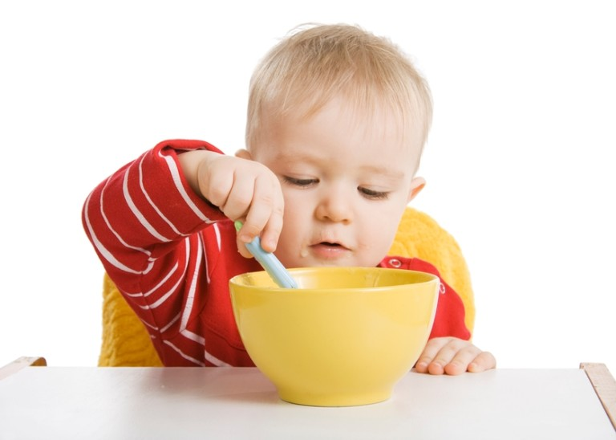

Педагог-психолог Смирнова Е.В.
Пользование ложкой имеет определенный «рисунок» движения руки. Этот рисунок очень сложный. Чтобы малыш его понял и научился ему, ребенку нужна Ваша помощь. И самый простой способ помочь ребенку — это способ действия «рука в руке». Давайте пошагово рассмотрим, как это делается.

ШАГ 1
Возьмите руку малыша в Вашу руку (это и есть способ «рука в руке», когда ручка малыша находится под вашей ладонью) и действуйте совместно, направляя ласково ручку малыша. Способом «рука в руке» опустите пустую ложку вместе с ручкой малыша в миску (зачерпывающее движение справа налево для правши и слева направо для левши), наполните ее едой, донесите до рта. Ведите руку ребенка ласково, бережно, аккуратно, чтобы ем было приятно.
Именно Ваша рука не позволит малышу сделать ошибку – она поведет ложку до рта в горизонтальном положении и не даст ей перевернуться. Так мы можем показать «рисунок» движения малышу. И обеспечить ему ощущение успеха и радости от того, что у него всё уже получается!
Когда ложка окажется у рта ребенка, подайте ему знак о том, что пора снять пищу с ложки губами. Для этого вытяните губы вперед трубочкой, как будто вы что-то втягиваете в себя. Попросите скушать. Малыш, подражая вам, снимет с ложки пищу. Дайте ему на это время, похвалите малыша за то, что он ест ложкой! Не торопите ребенка.
Повторите еще 4 раза, после этого докормите ребенка. Большее количество движений ложкой за один раз будет, скорее всего, слишком сложным для малыша. Тише едешь –дальше будешь, не будем спешить! Так потихоньку начинаем приучать малыша кушать ложкой.

ПОЛЕЗНЫЙ СОВЕТ
ИНТЕРЕСНЫЙ ИГРОВОЙ ПРИЕМ: покажите малышу, что ложка должна лететь по воздуху как самолет, не переворачиваясь – вот как! И попросите его сделать самолетик! Скажите рифмовку:
Ложка – ложка – самолет!
Залетает Дане в рот!
Уууууууууу!
Этот игровой прием позволяет малышу уловить рисунок действия – как правильно нести ложку от тарелки ко рту.

ШАГ 2
Когда малыш уже неплохо будет вести ложку по ее «маршруту», почувствует ритм и рисунок движения руки с ложкой, можно ослабить свою руку. Вы начинаете действия вместе, а потом аккуратно убираете свою руку, и закончит движение малыш сам. С этого шага мы будем постепенно давать всё больше и больше самостоятельности ребенку.
В какой последовательности лучше усложнять задание:
- Сначала малыш сам делает самое простое – съесть пищу и вынуть ложку изо рта. То есть все движения от начала мы делаем вместе приемом «рука в руке», а этот заключительный этап малыш делает сам! При этом мы его хвалим, что он кушает ложкой! (хотя пока это и не совсем так, ведь почти всё он делает вместе с нами :)).
- Далее мы убираем свою руку, когда ложка будет примерно посередине пути от тарелки ко рту (т.е. уже направление задано). Ребенок сам проходит «полмаршрута» ложки и съедает пищу. Первую же половину маршрута мы делаем вместе с ним «рука в руке»!
- Далее мы еще уменьшаем наше участие в этом процессе. Мы вместе «рука в руке» ведем ложку к тарелки и зачерпываем еду, а дальше ребенок ведет ложку сам!
- Остается самое сложное – именно поэтому мы постоянно делали это вместе. А самое сложное – это зачерпнуть, а не съесть! Причем зачерпнуть нужное количество пищи так, чтобы ее было и не мало, и не слишком много. Если малыш зачерпывает слишком много – то теряет пищу из ложки «по дороге». Поэтому этот этап мы проходим так: делаем вместе «рука в руке», но при этом ослабляем свою руку. И держим ручку малыша всё менее крепко пока он не научится сам зачерпывать ложкой еду, не проливая ее. Здесь нужно направлять не кисть малыша, а его запястье
Эти шаги рассчитаны не на день, а на недели или даже месяцы. Конечно же, некоторым малышам потребуется меньше времени на его освоение. А для кого-то потребуются все шаги в медленном темпе и большое терпение мамы. Но в любом случае при такой пошаговой помощи ребенку намного легче овладеть ложкой, чем когда ему просто ее дают и требуют из нее есть!

ШАГ 3
Малыш частично уже научился кушать ложкой сам. Но часто забывает или ошибается. Покажите ему в очень замедленном темпе, как Вы зачерпываете пюре или суп ложкой, как несете ее ко рту, как наклоняете, как снимаете губами пищу. Нужен именно очень медленный показ того момента, который не получается у малыша. Потом ребенок пробует действовать сам, но с Вашей словесной помощью: «возьми немножко каши, чуть – чуть» и т.д. Прием «рука в руке» уже не нужен, нужно только напоминание и медленный показ, если что-то не получается.

ШАГ 4
Когда Вы заметите, что малыш может сам горизонтально нести ложку до рта и снимать с нее пищу губами, то это значит, что обучение «технике» завершено успешно! Дальше дело за практикой. Но поскольку малыш очень сильно устает есть ложкой, то даже на этом шаге Вы докармливаете ребенка, не отбирая у него его ложку! При этом на этапе докармливания ребенок «орудует» своей ложкой как получается.
Если Вы видите, что Вашему малышу слишком трудно пользоваться ложкой, то нужно дополнительно подготовить его пальчики с помощью специальных игр для развития мелкой моторики.

